

**ИНСТРУКЦИЯ ПО ЭКСПЛУАТАЦИИ**

**Вапо-грили Arris GV455EL, GV855EL, GV470EL, GV870EL**

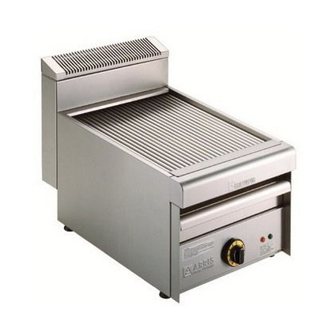 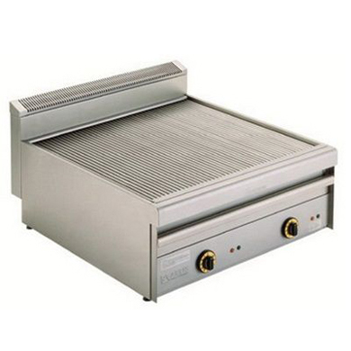

**ВНИМАТЕЛЬНО** изучите данное руководство и храните его в доступном месте!

**Инструкции по установке.**

Запрещено использовать оборудование во всех случаях, кроме прямого назначения.

Таблица технических характеристик находится на задней панели и содержит все необходимые данные для подключения устройства.

**Установка**

Распакуйте устройство, установите на рабочее место, отрегулируйте по высоте, при необходимости используя регулируемые ножки (Рис. 1). Снимите защитную пленку со всех частей аппарата. Главный выключатель или розетка должны быть около устройства и быть легкодоступными. Устройство должно быть размещено непосредственно под вытяжным зонтом для быстрого удаления жировых паров, дыма и гари. Если оборудование устанавливается вблизи стен, панелей, перегородок, то они должны быть из огнеупорных материалов, либо покрыты огнеупорными материалами.

Технические нормы, которые должны быть соблюдены:

- правила техники безопасности;

- требования по монтажу.

Монтаж, первичный ввод в эксплуатацию и техническое обслуживание прибора должно осуществляться только квалифицированными специалистами сервисного центра. Все установочные работы должны выполняться в соответствии с действующими нормами безопасности.

**Производитель не несет ответственности за неисправности, связанные с неправильным подключением прибора.**

**ВНИМАНИЕ!** Необходимо подключать устройство через отдельный автоматический выключатель или вилку для полного обесточивания устройства в аварийной ситуации.

**Технические характеристики**

|  |  |  |  |  |  |
| --- | --- | --- | --- | --- | --- |
| Модель | Габариты, мм | Размер пов-ти, мм | Мощность, кВт | Подключение | Тип кабеля |
| **GV 455EL** | 420х550х315 | 380х380 | 3,8 | 380 В, 50 ГЦ | H07RN-F5G2.5 |
| **GV 855EL** | 800х550х315 | 780х380 | 7,6 | 380 В, 50 ГЦ | H07RN-F5G2.5 |
| **GV 470EL** | 420х700х315 | 380х530 | 5,2 | 380 В, 50 ГЦ | H07RN-F5G2.5 |
| **GV 870EL** | 800х700х315 | 780х530 | 10,4 | 380 В, 50 ГЦ | H07RN-F5G2.5 |

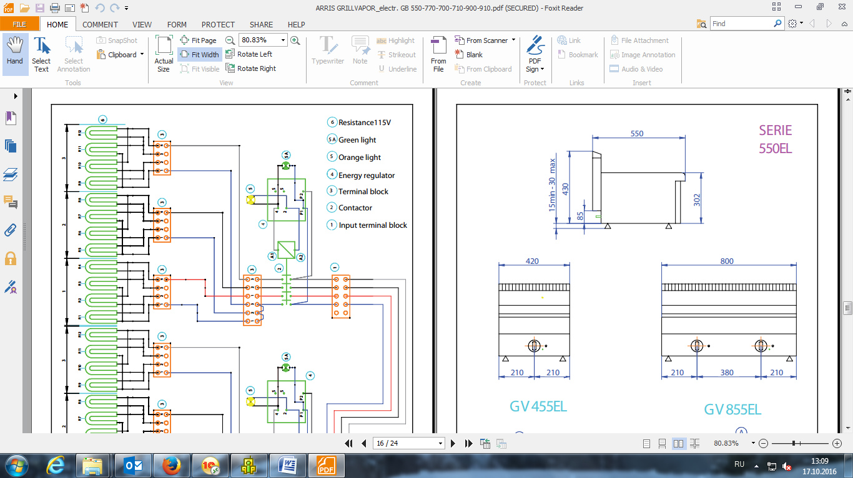

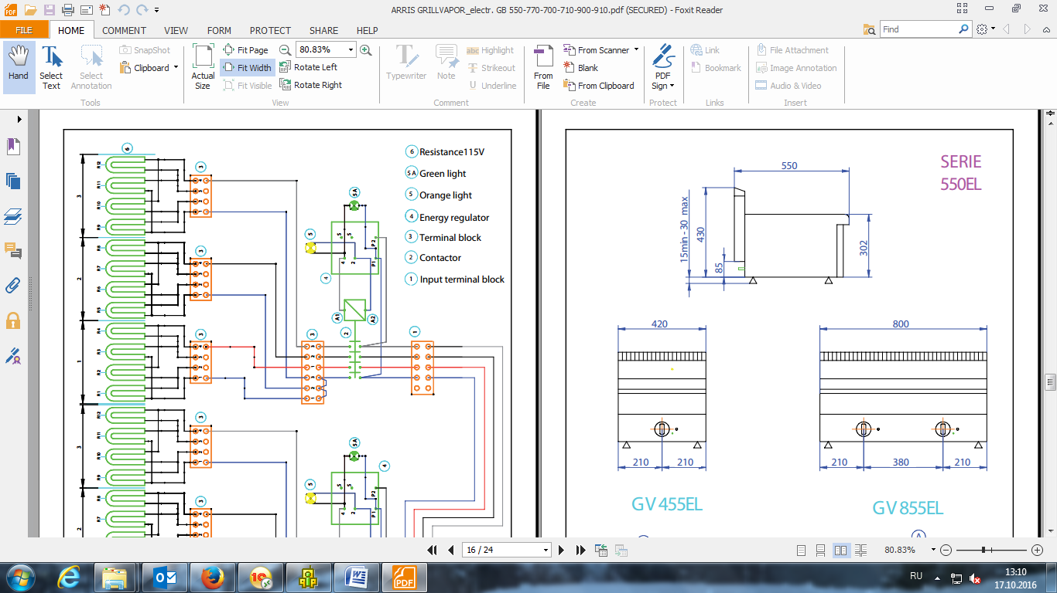

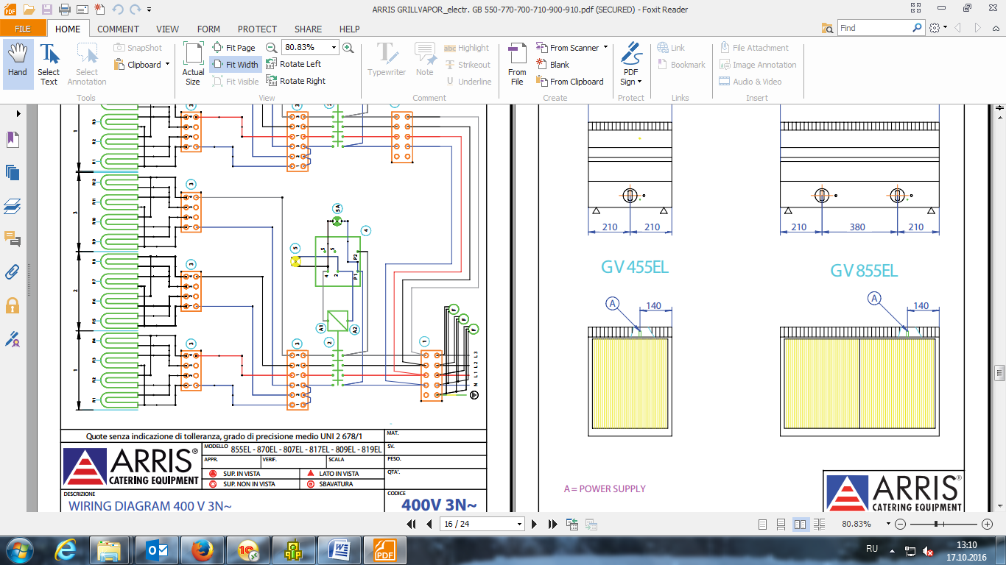

А - источник питания

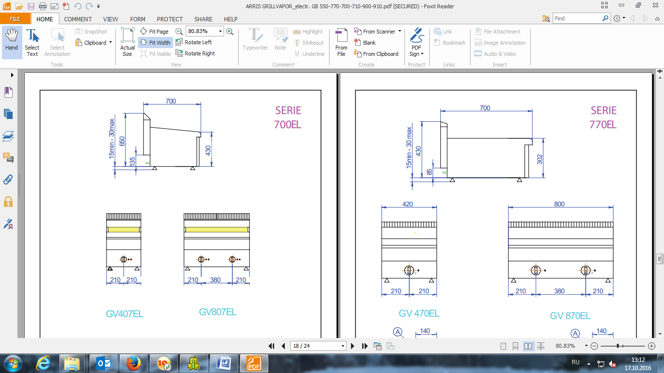



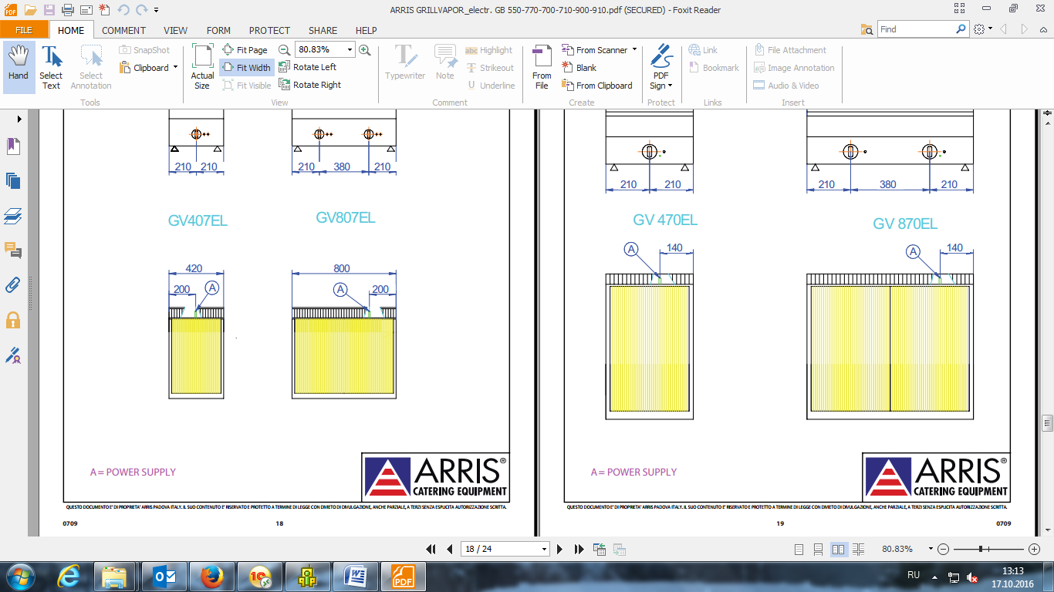

А - источник питания

**Электрическое соединение**

Устройство поставляется с силовым кабелем.

**ВНИМАНИЕ!** Любые работы по подключению и техническому обслуживанию должны производиться только квалифицированными специалистами сервисного центра.

Если необходимо заменить кабель, следуйте инструкции ниже:

1. Отключите электропитание.
2. Снимите крышку вентиляционного элемента и фронтальную панель (Рис. 3).
3. Поднимите поверхность гриля примерно на 60˚ с помощью ручки и зафиксируйте с помощью упора (Рис. 2).
4. Извлеките лоток для воды (Рис. 5).
5. Снимите распределительную коробку под панелью, отвинтив винты (Рис. 6).
6. Отсоедините кабель внутри коробки.
7. Ослабьте зажим кабеля и выньте его.
8. Пропустите новый кабель внутрь зажима. Подсоедините провода к соответствующим клеммам в коробке, изолируйте их.
9. Зафиксируйте кабель зажимом и проведите все действия из пунктов 4 и 3 (Рис. 4) в обратном порядке. Провод заземления должен быть длиннее остальных для того, чтобы при обрыве кабеля провод заземления отсоединился последним.
10. Установите на место снятые детали.

**Примечание.** Кабель должен иметь сечение, соответствующее мощности прибора (см. Технические характеристики).

**Заземление**

Оборудование должно быть подсоединено к эквипотенциальной системе заземления. Присоединительный винт заземления расположен на задней панели оборудования и помечен символом .

**ВНИМАНИЕ!** Производитель не несет гарантийных обязательств и не компенсирует потери в случае повреждений, возникших из-за несоблюдения рекомендаций по установке оборудования.

**Запуск**

Перед первым использованием обязательно тщательно помыть устройство. Проверьте подключение прибора к электросети и включите оборудование, следуя инструкции.

**Инструкции по использованию.**

**Внимание! Не оставляйте работающее оборудование без присмотра!**

- Помните, что рабочая поверхность гриля достигает высоких температур при использовании.

- Гриль предназначен для контактной жарки мяса, рыбы, овощей и т.д.

- Проверьте, что поддон для воды установлен должным образом.

- Наполните поддон водой.

**Включение**

Убедитесь, что поверхность гриля полностью опущена и располагается горизонтально. Поверните ручку терморегулятора по часовой стрелке от знака «» к знаку «». Загорится зеленая сигнальная лампа. Она показывает, что устройство работает. Желтая/оранжевая сигнальная лампа показывает, что аппарат нагревается (ТЭНы включены); когда она погаснет – аппарат набрал заданную температуру. При положении ручки «» желтая/оранжевая лампа горит постоянно.

Для отключения устройства поверните ручку в положение «».

**Специальные рекомендации**

Для очистки поверхности гриля рекомендуется использовать стальную щетку.

Чтобы избежать перегрева, чрезмерного дымообразования и возгорания масла в поддоне, следите за наличием и уровнем воды в нем (Рис. 4 и 5).

**Чистка и обслуживание**

**ВНИМАНИЕ! Для очистки прибора запрещено использовать прямые струи воды.**

Рекомендуется очищать устройство после каждой рабочей смены. Ежедневная очистка обеспечивает нормальную работу и продлевает срок службы оборудования.

Отсоедините устройство от электропитания перед началом очистки. Нержавеющие части устройства необходимо мыть горячей водой с нейтральными моющими средствами. Затем необходимо хорошо промыть все детали для удаления остатков моющего средства и вытереть насухо тряпкой.

Не используйте абразивные и коррозийные моющие средства!

**Если гриль не будет использоваться долгое время**

Если гриль не будет использоваться в течение длительного периода времени, отключите его от электропитания. Тщательно очистите и высушите его согласно инструкции.

**Что делать при возникновении неисправности**

Если возникла неисправность, выключите устройство, отсоедините его от электросети и вызовите технического специалиста сервисного центра.

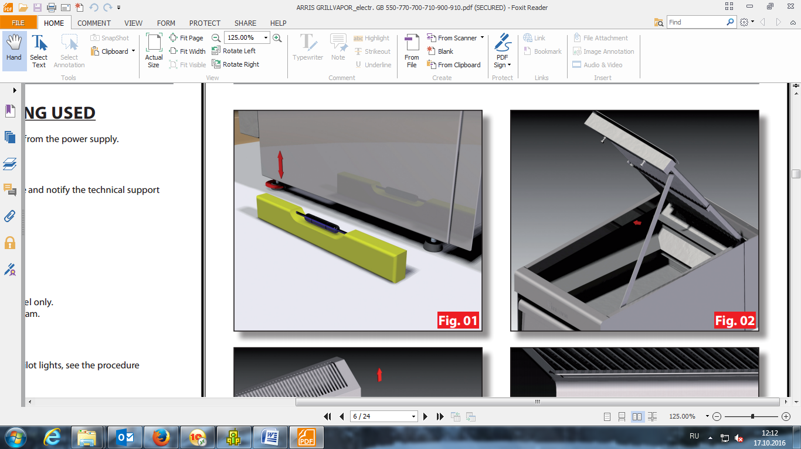Рис. 1 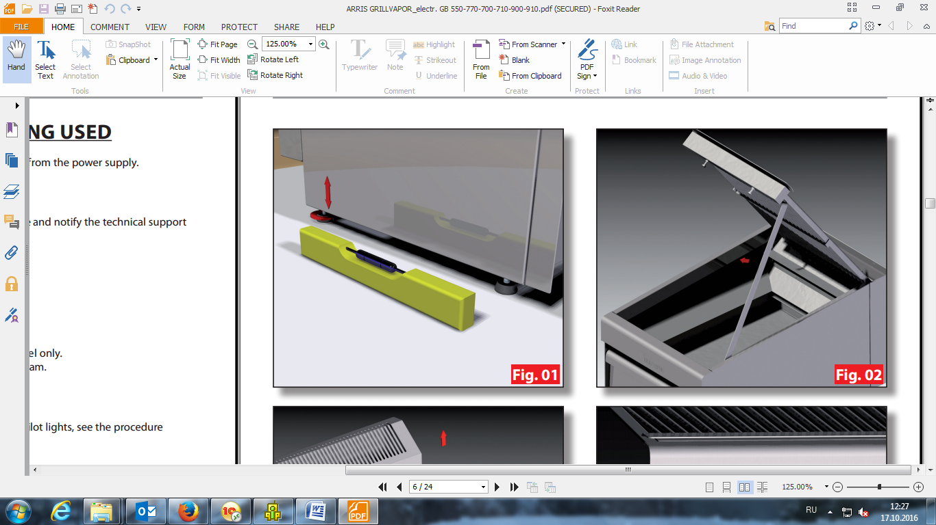 Рис. 2

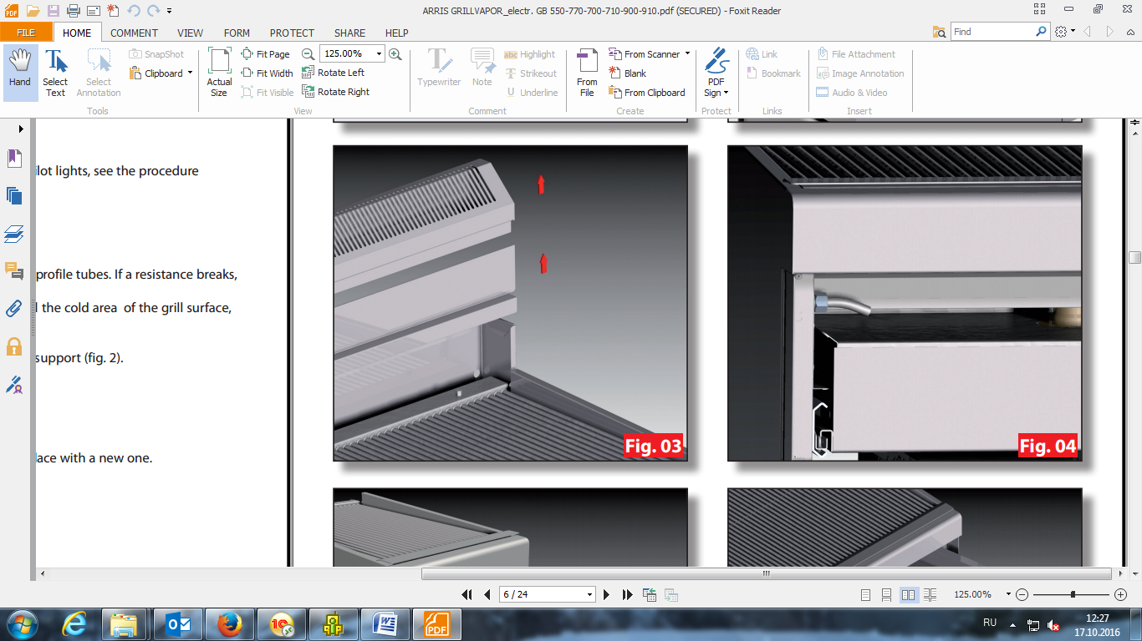 Рис. 3 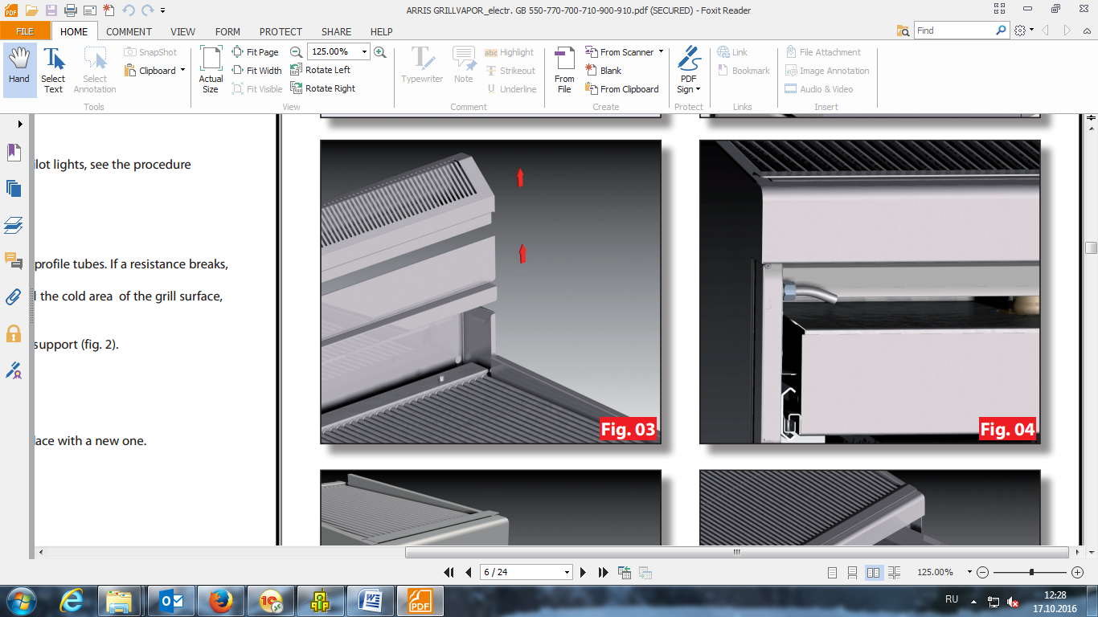 Рис. 4

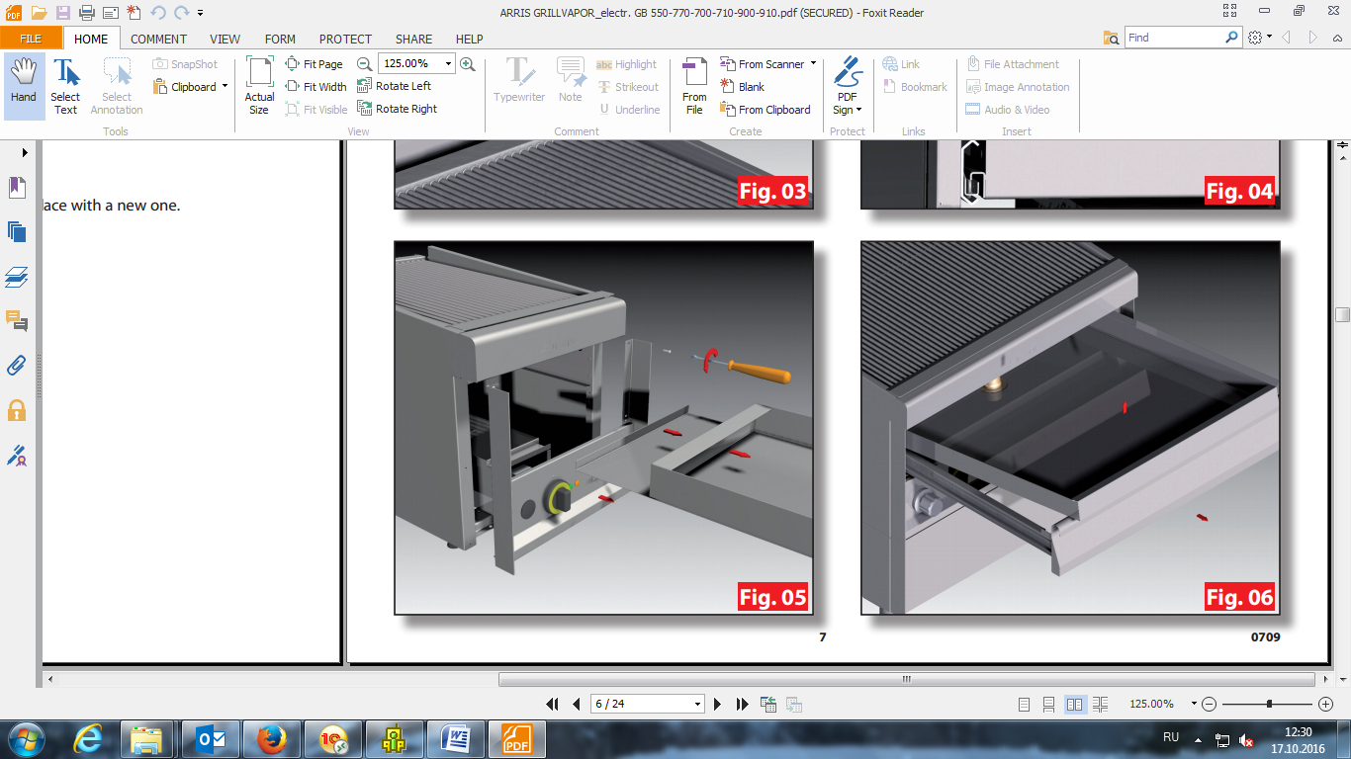 Рис. 5 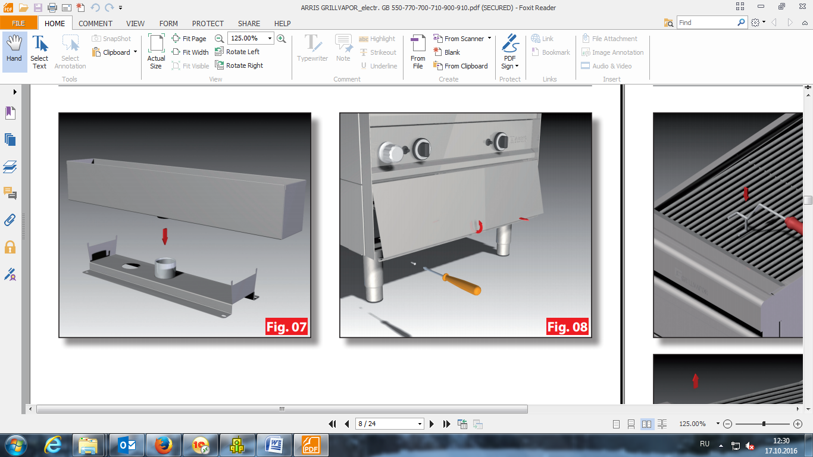 Рис. 6

Как поднять поверхность гриля

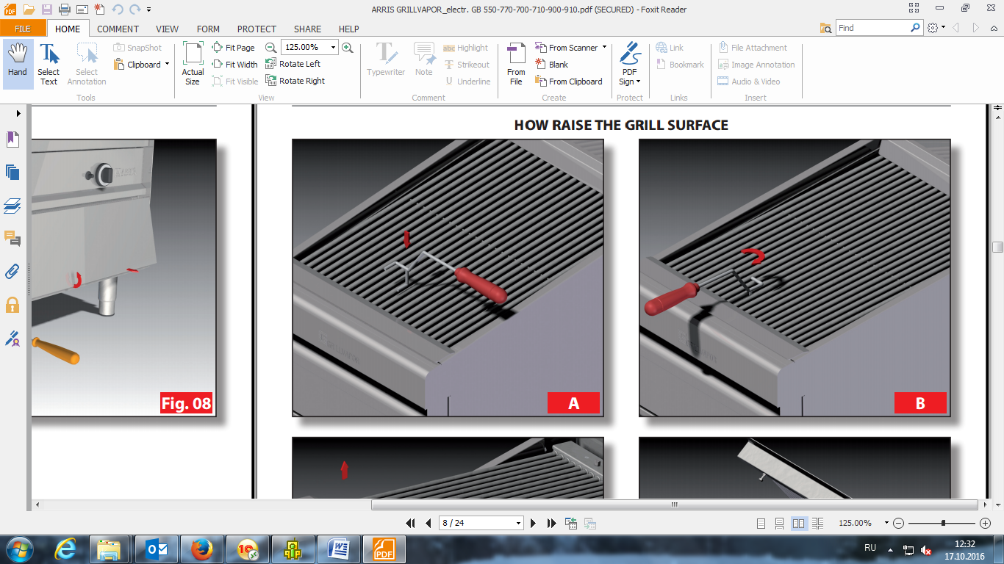

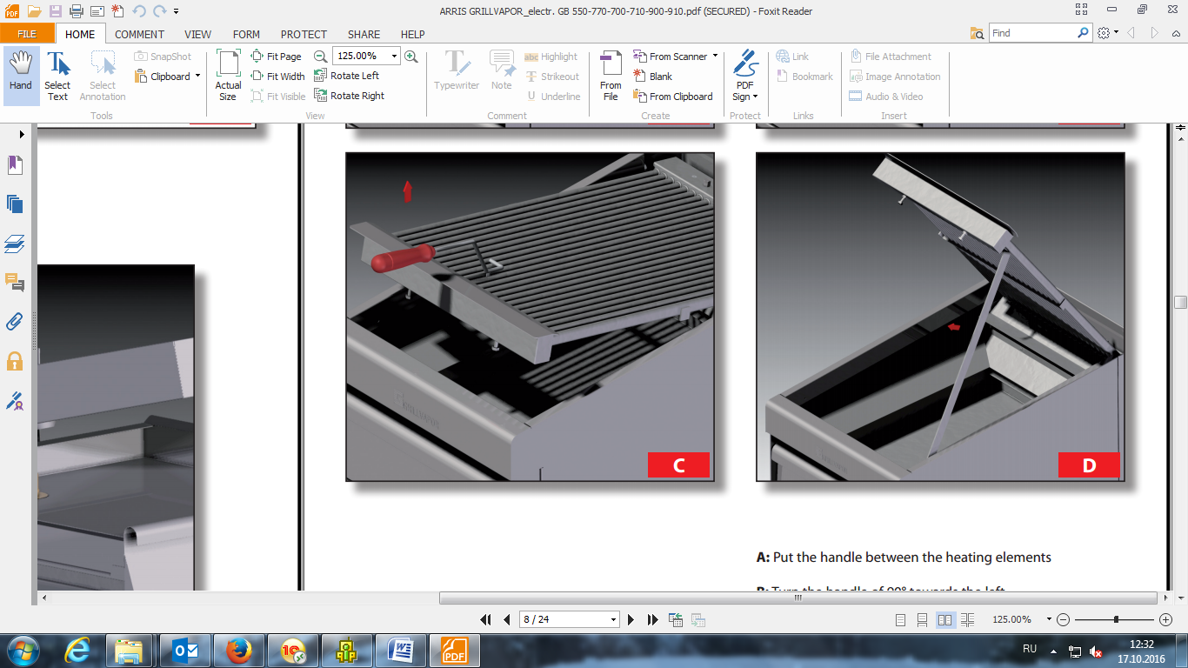

А - Поместите ручку между нагревательными элементами

В - Поверните ручку на 90˚ влево

С - Потяните наверх, чтобы поднять поверхность

D - Зафиксируйте поверхность с помощью упора

**Обслуживание**

**ВНИМАНИЕ!** Любые технические работы могут осуществляться только квалифицированными техническими специалистами.

Перед началом любых работ отключите оборудование от электропитания.

**Доступ к распределительной коробке**

Для доступа к электрическим компонентам внутри распределительной коробки, а также органам управления и сигнальным лампам следуйте инструкции в разделе «Электрическое соединение».

Чтобы снять панель с элементами управления, отвинтите саморезы в верхней и нижней частях.

Крепление ножек на корпусе

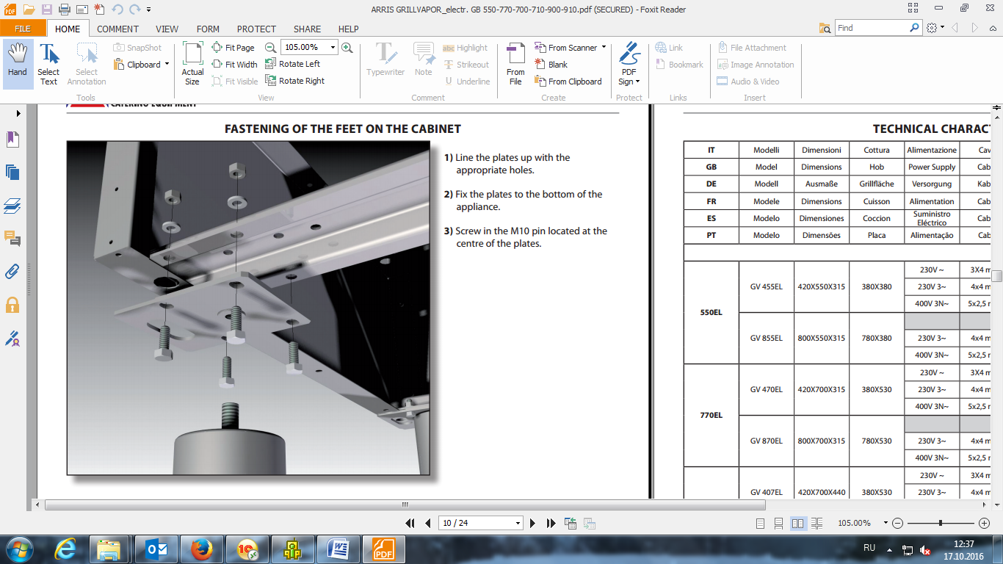

Установка на подставку

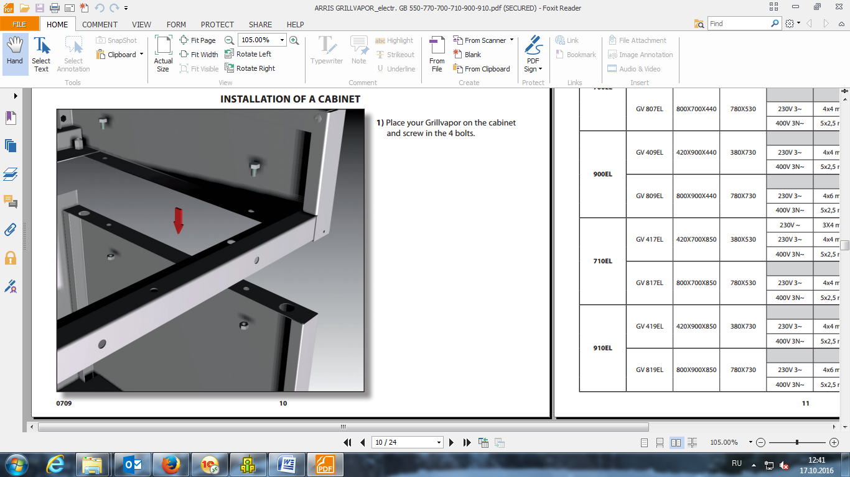

Разместите оборудование на подставке и завинтите 4 болта.

**Электрические схемы**

